- Nếu đang trong đợt kê khai thì cho dòng thông báo chạy ở trên
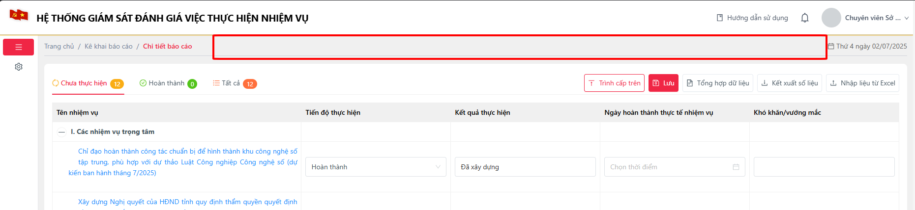
- Trình báo cáo lên không có thông báo
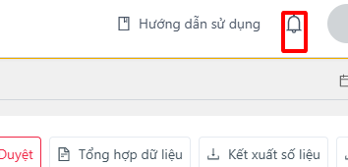
Khi có đợt kê khai mới cũng phải có thông báo.
- Màn hình lãnh đạo vào không biết chuyên viên đã trình lên cái gì
- Cần kiểm tra lại luồng?
- Phải đáp ứng các yêu cầu:
  - Lãnh đạo nhìn thấy được chuyên viên trình lên cái gì?
  - Chỉ trong đợt kê khai thì mới cần trình, và khi lãnh đạo nhìn để duyệt thì chỉ cần nhìn màn hình tổng hợp các nhiệm vụ của đơn vị thôi.
- Khi hoàn thành thì bắt buộc phải chọn ngày hoàn thành thực tế.
- Lỗi khi chuyên viên kê khai và lưu dữ liệu
- Thống nhất luồng
- Chuyên viên đơn vị có thể lưu số liệu bất cứ lúc nào
- Chỉ cần “Trình cấp trên” khi có đợt kê khai, còn bình thường cho lưu thoải mái.
- Lãnh đạo tại thời điểm bình thường có thể xem được hết các nhiệm vụ của đơn vị.
- Khi có đợt kê khai diễn ra:
  - Chuyên viên sẽ thực hiện báo cáo theo đợt: cập nhật dữ liệu -> trình dữ liệu
  - Lãnh đạo duyệt số liệu hoặc trả về.
- Làm chức năng lưu số liệu khi báo cáo theo đợt, khi ấn Trình số liệu thì mới lưu dữ liệu báo cáo theo đợt.
- Bổ sung màn hình filter theo đợt báo cáo của tỉnh ủy.
- Màn hình tổng hợp báo cáo skhcn_ld: có 3 nv đã hoàn thành nhưng danh sách không thấy gì?
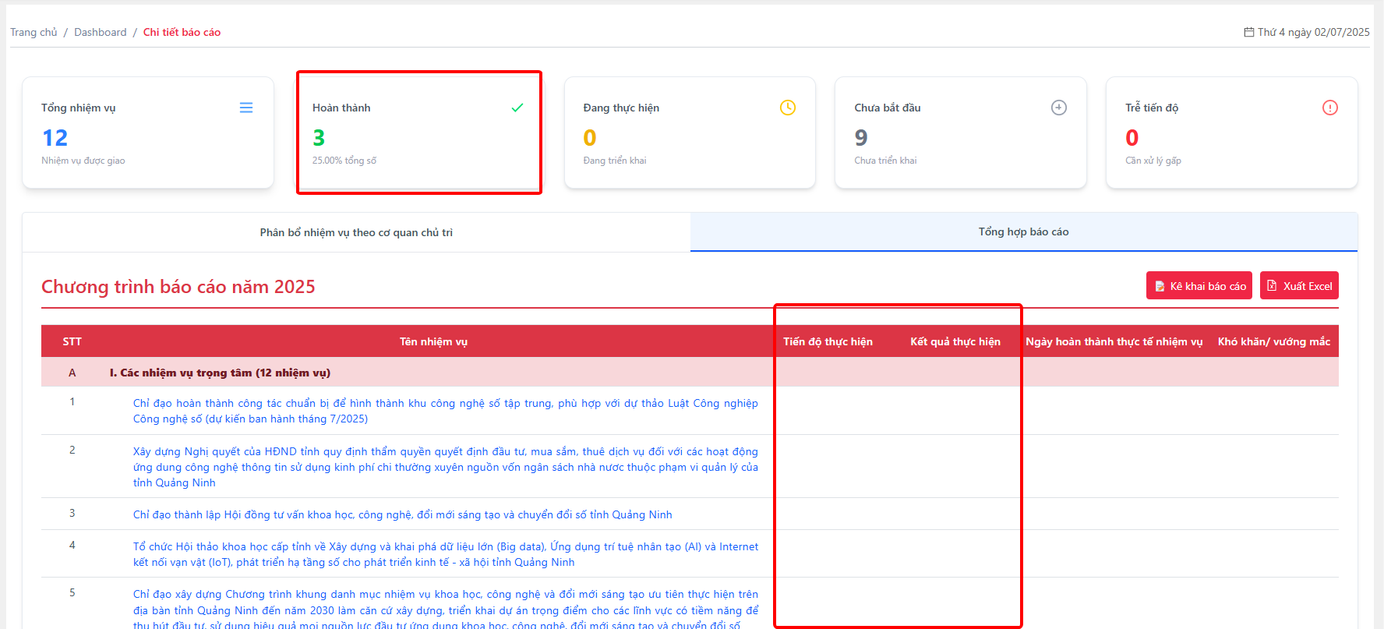
- Thống kê khai lung tung
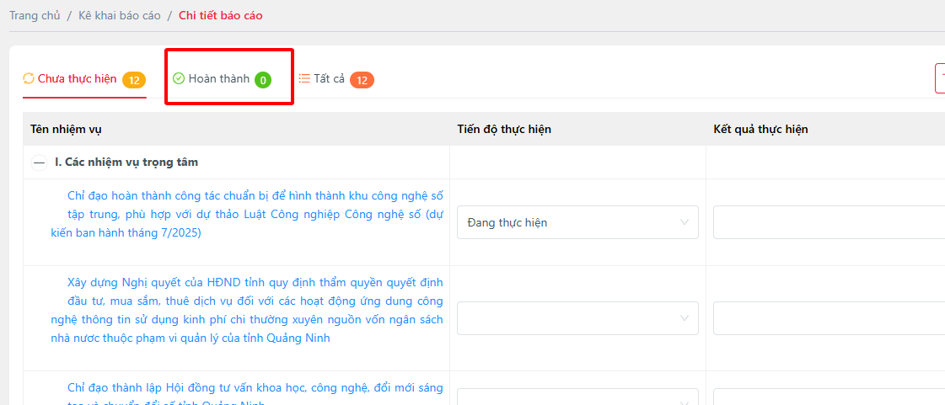
- Thiếu chức năng kết xuất báo cáo ra file word của đơn vị
- Báo cáo chi tiết từng nhiệm vụ
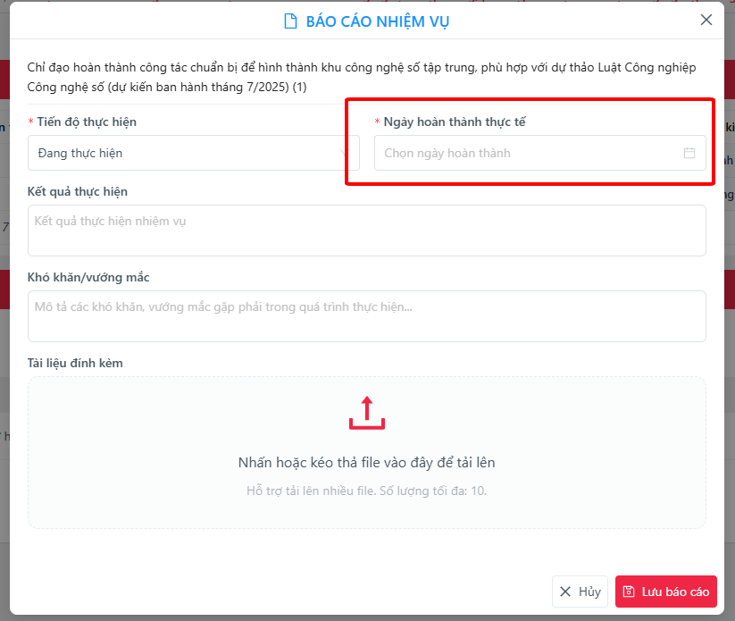
Ngày hoàn thành thực tế không bắt buộc.
Trong chi tiết nhiệm vụ, thêm mới, chỉnh sửa nhiệm vụ cho chức năng bổ sung tài liệu đính kèm.
- Thống kê báo cáo
- Theo dõi được từng người trong đơn vị thực hiện bao nhiêu nhiệm vụ
- Theo dõi được từng phòng thực hiện bn nhiệm vụ (Nếu chưa có phòng thì phải bổ sung thêm phòng ban cho đơn vị)

